Přírodopis 7. ročník - práce na týden 11. 5. – 17. 5. 2020
Vypracované mi zašlete na e-mail (Kontakt: prikrylovaj@zsnadrazni.eu)

1) Zařaď třídu paryby do kmene a podkmene: KMEN: ……………. PODKMEN: …………….

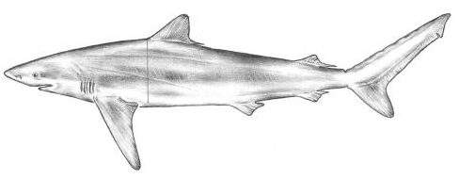
2) Popiš stavbu těla ŽRALOKA na obrázku číslo 1: Obr. 1 d)

a) e)

b)

c) f)

3) Čím je tvořena KOSTRA žraloka?

4) Co je to POSTRANNÍ ČÁRA a jaký má VÝZNAM?

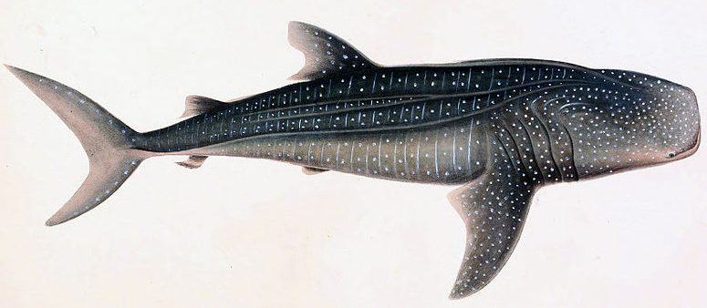
5) Poznáš, jak se jmenuje ŽRALOK na obrázku č. 2?
a) Jak se jmenuje?

b) Jaká je jeho barva?

c) V jakých částech oceánu žije?

d) Co je hlavní složkou jeho potravy?

6) Kde mají rejnoci ústní otvor ? a kde často hledají potravu ?

7) Uveď druh rejnoka s nebezpečným BODCEM v zadní části těla.

8) Znáš ještě nějaké jiné DRUHY rejnoků?

